Муниципальное общеобразовательное учреждение
средняя общеобразовательная школа № 4 п.г.т. Кукмор РТ

Открытый классный час
в 5Б классе
«Конфликт и пути его разрешения»

Классный руководитель:
Муртазина Л. И.

2009 – 2010 учебный год

Цель - знакомство учащихся с понятием «конфликт» и путями разрешения конфликта
Задачи:
1. Образовательные:
- формирование представлений о различных вариантах человеческого общения;
- ознакомление учащихся с понятиями «конфликт», «компромисс», базовыми нравственными категориями «добро» и «зло».
2. Развивающие:
- развитие познавательного интереса учащихся;
- развитие таких личностных качеств, как рефлексия, эмпатия, толерантность;
- повышение активности учащихся на занятиях.
3. Воспитательные:
- воспитание уважительного отношения к окружающим людям;
- формирование социально одобряемых форм поведения.

Примечание. Эмпатия - способность эмоционально отзываться на переживания других людей.

Название мероприятия написано на доске.
На магнитную доску прикреплены 2 макета дерева

Ход мероприятия:
Сидим по кругу на стульях.
Игра-энергизатор:
- поменяйтесь местами те, кто живет в своем доме
- поменяйтесь местами те, кто живет в квартире
- поменяйтесь местами те, кто ни разу в жизни ни с кем не поссорился
- поменяйтесь местами те, у кого дома есть компьютер

Ребята! Все мы когда-нибудь с кем-нибудь конфликтуем. Это происходит потому, что мы все разные, у нас разные мнения, интересы. Чтобы убедиться в этом, поиграем в одну игру.

- игра «Я отличаюсь от других людей тем…»
например: я люблю много читать (и так каждый по кругу)

И вот мы все такие разные, живем в обществе, учимся в одном классе. Раз мы разные, то и конфликты между нами неизбежны. Что же такое конфликт, по- вашему?

Прикрепляю слова «столкновение», «вражда», «непонимание» и т. д. на 1 дерево - знания о понятии «конфликт» , а на другое – новые знания , которые вы получите сегодня. Написать на доске: Конфликт- это столкновение (различных мнений, людей, идей и т. д.)

А сейчас мы поработаем с вами в группах. Ваш любимый цветок?
Делимся на 4 группы.

1 задание
- Напишите, какими качествами характера должен обладать человек , чтобы людям с ним было хорошо.
- Есть у вас такие качества?
2 задание
- А из-за каких качеств характера возникают крайние проявления конфликта – ссоры, драки?
- Есть у вас такие качества?

Сейчас я вам дам названия этих качеств, а вы подберите к ним противоположные по значению положительные качества

Выполняют на распечатанных листочках (Приложение 1)

Оказывается, чтобы дело не доходило до ссоры и драки, нужно развивать в себе положительные черты характера и вовремя их применять. Для этого нужно работать над собой.
Повесить на дерево справа: Положительные черты характера.

-Как еще можно разрешить конфликт? Оказывается, при помощи шутки, юмора.

3 задание
- 4 листа с различными ситуациями. Попробуйте выйти из создавшегося положения при помощи доброй шутки, с юмором. (Приложение 2)

Молодцы!

Повесить на дерево: Юмор, смех.

А теперь посмотрите на этих осликов.(Приложение 3)
Как им удалось договориться?

Они пришли к компромиссу, т.е. договорились мирным путем, приняли решение, устраивающее обе стороны.
Повесить на дерево: Компромисс.
Написать на доске: Компромисс – мудрое решение, устраивающее обе стороны.

Проверим, умеете ли вы находить компромисс.

4 задание
- Даны различные спорные ситуации. Попробуйте найти компромисс.(Приложение 4)

Молодцы! Вы умеете находить компромисс! И достойно выйдете из любой ситуации.

А есть еще такое понятие – Третейский суд (тоже прикрепить к дереву и объяснить)

Думаю, мы сегодня много узнали о конфликте и его разрешении. Попробуйте, исходя из всего сказанного, составить 5 правил бесконфликтного существования в нашем классе. Постарайтесь изложить их коротко и ясно.

Например: Будь вежлив с окружающими!

Теперь сядем на свои места и запишем эти правила в тетрадь для классных часов. Я их распечатаю и вывешу в классном уголке. ( Приложение 5)

На следующем классном часе поговорим о вежливости.

Приложение 1.

Грубость-
ненависть -
обман -
злость -
унижение -
равнодушие -

Грубость-
ненависть -
обман -
злость -
унижение -
равнодушие –

Грубость-
ненависть -
обман -
злость -
унижение -
равнодушие –

Грубость-
ненависть -
обман -
злость -
унижение -
равнодушие -

Приложение 2.

Вам очень смешно на уроке. Учительница делает вам замечание. Вы оправдываетесь (с улыбкой). Что скажете?

Вы получаете записку с вашим именем: «А + В = Любовь». Ваша реакция?
Реплика должна быть с улыбкой.

На перемене, играя, ты нечаянно наступил(а) на ногу рядом стоящему однокласснику. Твои действия? Реплика должна быть с улыбкой.

В школьной столовой остался 1 пирожок с картошкой и его купил перед вами
первоклассник. Твои действия? Реплика должна быть с улыбкой.

Приложение 3.

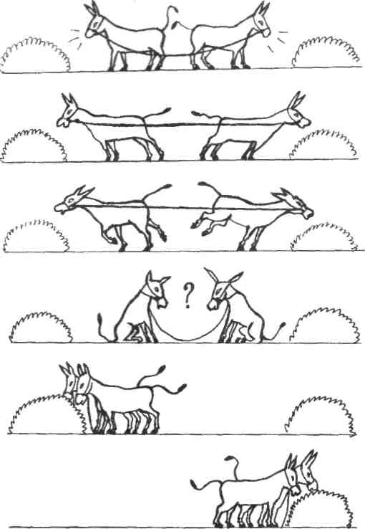
Приложение 4.

Ситуации:
- Классный руководитель объявил ребятам, что удалось достать 18 билетов в цирк. А в классе 30 человек. Кого выбрать? Как поступить?

- Ребята готовили к Новому году спектакль. Всем хотелось играть главные роли. Что делать?

. Ситуации:
1. Классный руководитель объявил ребятам, что удалось достать 18 билетов в цирк. А в классе 30 человек. Кого выбрать? Как поступить?

2. Ребята готовили к Новому году спектакль. Всем хотелось играть главные роли. Что делать?

. Ситуации:
- Классный руководитель объявил ребятам, что удалось достать 18 билетов в цирк. А в классе 30 человек. Кого выбрать? Как поступить?

- Ребята готовили к Новому году спектакль. Всем хотелось играть главные роли. Что делать?

. Ситуации:
- Классный руководитель объявил ребятам, что удалось достать 18 билетов в цирк. А в классе 30 человек. Кого выбрать? Как поступить?

- Ребята готовили к Новому году спектакль. Всем хотелось играть главные роли. Что делать?

Приложение 5.

Правила бесконфликтного существования в нашем классе.

- Будь вежливым, спокойным и честным.
- Будь доброжелательным со всеми.
- Старайся находить компромисс в спорном деле.
- Постарайся понять другого, поставив себя на его место.
- Если обидел кого-то – извинись.
- Лучше вместе посмеяться, чем друг с другом поругаться!

( придуманы учениками 5Б для
ежедневного пользования
и вошли в силу с 30.11.09)

